Конспект непосредственно-образовательной деятельности с использованием личностно-ориентированной технологии по развитию элементарных математических представлений и конструированию в старшей группе.
Тема: « Путешествие вокруг света »
Цель: развивать познавательную деятельность, мелкую моторику рук.
Совершенствовать прямой, обратный счёт до 10, основные признаки величины ( широкий, узкий, маленький, большой).
Упражнять в умении собирать разрезные картинки.
Упражнять в решении логических задач, в умении складывать из бумаги цветок – тюльпан.
Развивать речь детей, образное мышление, сообразительность.
Воспитывать дружеские взаимоотношения, умение работать в коллективе, чувство взаимовыручки, желание прийти на помощь.
Материал: белочка – игрушка, корзинки с орешками, слонёнок, строитель деревянный, цифры, разноцветные модули для корабля. Игра « Колумбово яйцо» .
ХОД НОД
Сюрпризный момент.
Воспитатель : - Ребята мы сегодня с вами отправимся в путешествие.
Воспитатель предлагает прочитать телеграмму от мартышки Кики.
Обезьяна « приглашает» детей на свой день рождения.
- Вы хотите попасть на остров?
- Но прежде чем мы отправимся в путешествие, мы разделимся на две команды.
Воспитатель предлагает детям разрезные картинки, когда дети сложат картинки, узнают названия команд, сложив получили – глобус и карту.
Воспитатель предлагает детям придумать название команд.
После обсуждения дети предложили названия « Смелые» и «Ловкие».
Воспитатель загадывает загадку:
Паровоз без колёс, что за чудо – паровоз?
По воде он идёт, пассажиров он везёт? ( Корабль)
- Корабль нас ждёт на пристани, мы отправляемся в путешествие через несколько минут. Я буду сегодня капитаном корабля, а вы матросами.
Но, чтобы попасть детям на корабль, им нужно выполнить задание, сложить фигуры из игры « Колумбово яйцо». Для каждого ребенка конверт с заданием.
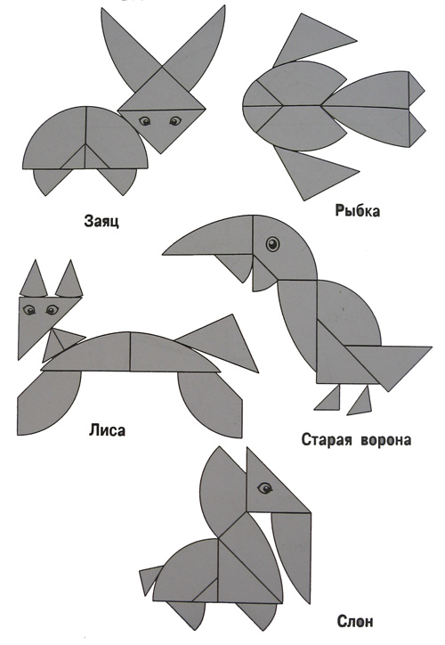

Капитан предлагает матросам пройти на корабль.
Пока «плывёт корабль» все выполняют пальчиковую гимнастику:
Раз, два, три, четыре, пять вышли пальчики гулять.
Разбудили дом соседей, там проснулись –
Шесть и семь, восемь, девять, десять, веселятся все.
Но пора обратно всем.
Десять, девять, восемь, семь,
Шесть – калачиком свернулся,
Пять – зевнул и отвернулся.
Четыре, три, два, один – снова в домике мы спим.
Капитан: матросы вижу остров, но там что – то случилось? Бросить якорь, остановка.
Ребята, это остров белок. Одна белочка на берегу. Нам нужно ей помочь. Но, чтобы попасть к белкам на остров, мы должны пройти по кочкам. Будьте внимательны, на кочках стоят цифры вразброс. Вы должны идти, выбирая кочки с цифрами по порядку. Дети прыгают с кочки на кочку, наступая на цифры по порядку.
Дети выходят на остров и видят, там много шишек разной величины. Белка никак не может их собрать.
Задание: разложить по корзинам шишки:
Команда « Смелые» - в большую, круглую – большие шишки.
Команда « Ловкие» - в маленькую, квадратную - маленькие шишки.
Дети раскладывают шишки и считают их.
Капитан: Кто быстрее соберёт шишки - получает фишку.
Белочка очень довольна и благодарит ребят за помощь. Затем дети также, по кочкам , возвращаются на корабль, закрепляя последовательность счёта в обратном порядке.
Капитан: Якорь поднят, все на борту. Можно отправляться выходить в море. Пока плывёт корабль, я хочу проверить вашу ловкость и быстроту.
Задание:« Выложи из палочек по образцу».
Капитан команды « Смелые» выложит звезду, а капитан команды «Ловкие» - часы. Кто быстрее получает фишку.
Капитан: вижу вблизи ещё один остров. Но, чтобы туда попасть, нам нужно решить задачу.
- Команде « Смелые» - выложить мостик так: 3 кирпичика друг за другом направо, 1 кубик - налево, 2 кирпичика – прямо, 1 кубик – направо.
Сколько и каких геометрических тел нужно положить первой команде? ( 7 )
- Команде « Ловкие» - выложить мостик: 1 круг – направо, 3 треугольника – налево, 2 квадрата – направо, 1 прямоугольник – прямо.
Сколько и какие геометрические фигуры использовались для построения моста ? ( 7).
Дети вместе с воспитателем делают вывод, что мосты получились разные, но предметов и фигур поровну.
Физминутка: Как живёшь? – Вот так!
А плывёшь? - Вот так!
Утром спишь? – Вот так!
Ждёшь обед? – Вот так!
Машешь вслед? – Вот так!
А шалишь? – Вот так!
Капитан: Вижу нужный нам остров. Отдать якорь! Корабль подошёл к причалу. Вот мы и на острове! Но нам нужно пройти по узкой тропинке, наклонившись вперёд, и положив руки на плечи друг другу.
Дети проходят на остров и встречают слонёнка. Он очень расстроен. Ему хочется попасть на день рождения к мартышке, подарка у него нет, а только разноцветные листы бумаги.
Капитан: Ребята, как мы можем помочь слонёнку? Я знаю, что без подарка неудобно идти на день рождения.
Дети предлагают сделать из разноцветной бумаги цветы – сложить тюльпаны.
Оригами схема тюльпан проста. Оригами тюльпан может сделать и ребёнок.

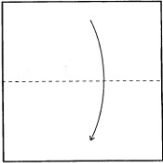
1. Согните листок по горизонтали.
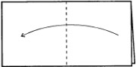
2. Сложите по вертикальной оси.
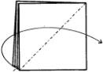
3. Откиньте верхний квадрат направо и расправьте его в треугольник.
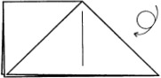
4. Переверните.
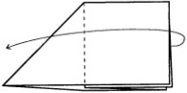
5. Перекиньте квадрат на левую сторону.
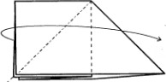
6. Расправьте квадрат.
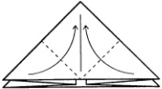
7. Сложите нижние уголки с двух сторон к середине.
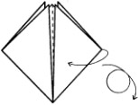
8. Перекиньте сектора спереди и сзади.
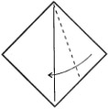
9. Согните правые стороны переднего и заднего квадратов к середине.
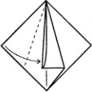
10. Левые стороны вставьте в кармашки.
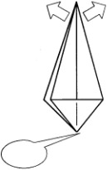
11. Расправьте тюльпан из бумаги и надуйте его.
12. Оригами тюльпан готов.

Дети с помощью воспитателя складывают тюльпаны и несут их мартышке Кики. Она очень рада подарку. Ребята считают цветы вместе с мартышкой.
Дети возвращаются обратно на корабль и « отплывают» в детский сад.
Капитан: Ребята, давайте вспомним какие задания мы выполняли, чтобы попасть на день рождение ?!

